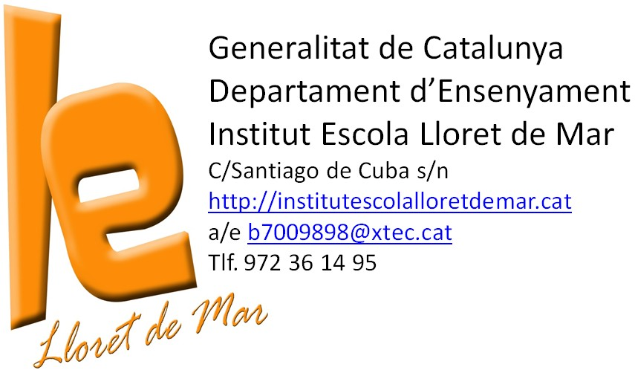 RECUPERACIÓ 3rESO
Què cal saber?

· EXPRESSIÓ ESCRITA:
· Tipus de textos.
· Estructura dels diferents tipus de textos.
· ORTOGRAFIA:
· Síl·laba tònica/àtona, diftong, triftong, hiat, dígraf.
· Accentuació (agudes, planes, esdrúixoles). Diacrítics.
· Vocals: A/E, O/U.
· Consonants: B/V, G/J, les ESSES, C/Ç...
· Escriptura en lletres de números i hores.
· GRAMÀTICA:
Tipus de paraules -
· Verb. Definició, tipus, característiques, conjugació verbs regulars.
· Nom. Definició, tipus, característiques, noms compostos...
· Determinant. Definició, tipus, característiques.
· Adjectiu. Definició, tipus, característiques.
· Preposició. Definició, tipus, característiques.
· Adverbi. Definició, tipus, característiques.
· Pronoms forts. Definició, tipus, característiques.
· Pronoms febles. Definició, tipus, característiques, substitució pronoms febles.
Tipus de sintagmes -
· Anàlisi morfològica i sintàctica dels diferents sintagmes nominals i verbals.
· Anàlisi sintàctica d'oracions simples i compostes (subordinades, juxtaposades o coordinades)
· COMPRENSIÓ ORAL:
· Vocabulari: frases fetes, refranys... interjeccions, onomatopeies.
· Expressió oral i/o escrita d'allò que hem escoltat.
· LITERATURA:
Literatura medieval -
· Trobadors i joglars. Definició, exemples, gèneres, context.
· Ramon Llull. Vida, obra i context.
· Les 4 Grans Cròniques.
· Novel·la cavalleresca. Tirant lo Blanc.

